**Kringviering in de Lukaskerk**

***Samen vieren in vrede***

**Zondag 18 april 2021**

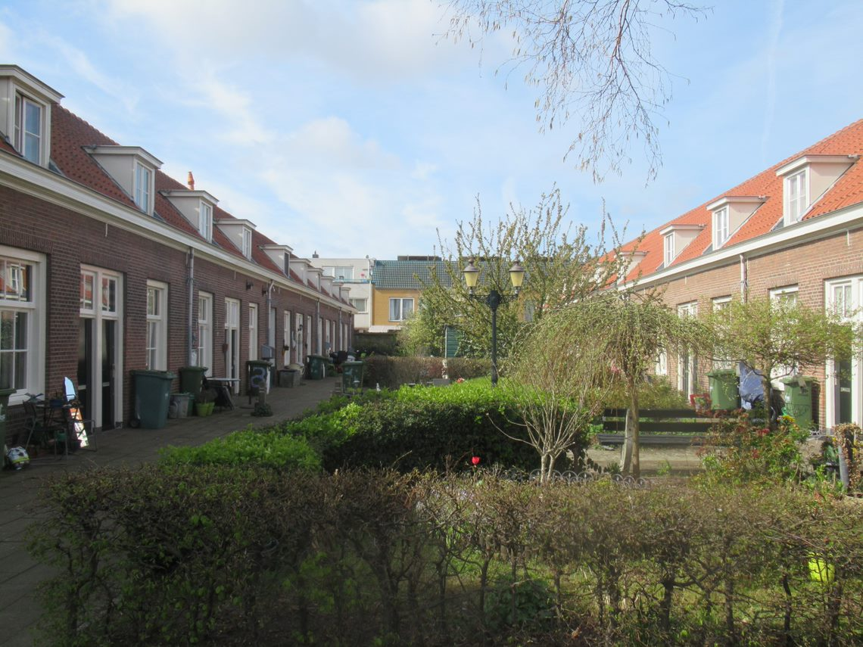

**Thema:**

**‘Heilzaam groen’**

**Welkom in deze viering**

Het licht wordt binnengebracht. De kaarsen worden aangestoken en we zeggen:

***‘We ontsteken het licht: voor elkaar, voor onszelf, voor deze wereld, voor God’.***

**Welkomstlied: ‘Ik wens jou vrede’**

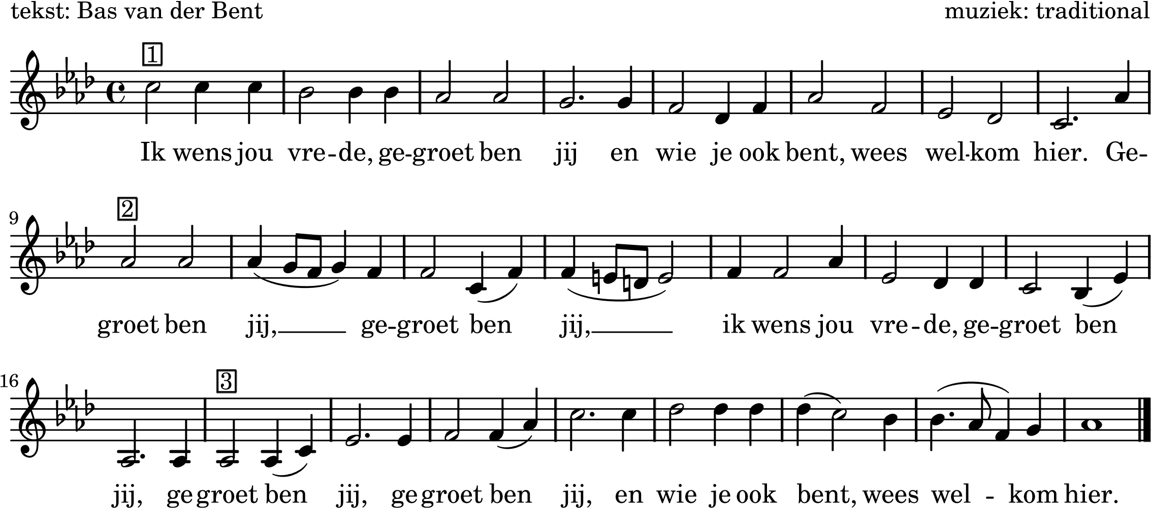

**We zeggen:**

V: Kom tot ons, o God,

A: wij verlangen naar U.

V: Kom tot ons, o God,

A: en geef ons nieuwe adem.

V: Dat U ons voorgaat

A: met de vonken van Uw licht.

V: Dat U ons raakt

A: met de hartslag van uw liefde.

V: Dat U ons draagt

A: op de vleugels van uw vrede.

V: Maak ons tot een hechte stad,

A: tot mensen die samen leven en delen.

A: Amen.

**Kindermoment**

**We luisteren naar het lied: ‘wie gaf de regenboog zijn kleuren’?**

**Inleiding: wat weet u over ‘groen’?**

**Lezing: Genesis 2: 4b-17 en Openbaring 22: 1-2**

**We zingen lied 146c: 1, 4 en 7**

**Overweging**

**Welke groene plekjes kent u in de stad?**

**Welke ideeën heeft u om de stad groener te maken?**

**Mededelingen**

**Samen bidden – samen licht ontsteken**

**De gebeden worden afgewisseld met lied 368d**

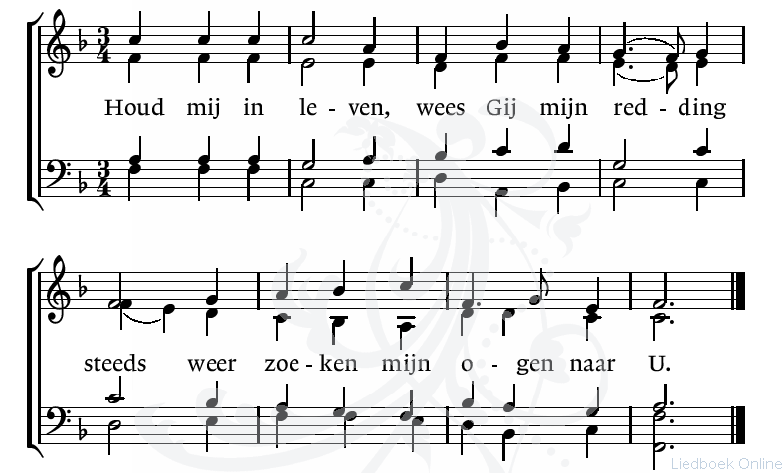

**De kinderen komen terug en laten zien wat ze gedaan hebben.**

**We zingen lied 216: Dit is een morgen**

**We gaan op weg en bidden God:**

Mag de Heer je voorgaan en je de goede weg wijzen.

Mag de Heer naast jou zijn, je in de armen sluiten en beschermen.

Mag de Heer achter je staan en je behoeden voor valsheid.

Mag de Heer onder jou zijn en je opvangen als je valt.

Mag de Heer in jou aanwezig zijn en je troosten als je verdrietig bent.

Mag de Heer bij jou blijven en je verdedigen.

Mag de Heer ook boven je staan en je zegenen met de zegen van de algoede God

Het licht wordt naar buiten gedragen.

Op **woensdag 12 mei om 18 uur** is er een kringviering in de Lukaskerk. Van harte welkom!

I.vm. coronamaatregelen van te voren aanmelden via: aanmeldenvieringlukas@hotmail.com